Všeobecné údaje

Názov, sídlo, vznik a zakladateľ účtovnej jednotky
Nadácia Národnej banky Slovenska (ďalej len ,,Nadácia NBS“) je neziskovou organizáciou, ktorá bola založená 01.02.2022 a je zapísaná do registra na Ministerstve vnútra Slovenskej republiky pod číslom 203/Na-2002/1264. Nadácia NBS sídli na ulici Imricha Karvaša 6851/1, 813 25 Bratislava, Slovenská republika, identifikačné číslo 54 345 944.

Zakladateľom účtovnej jednotky je Národná banka Slovenska so sídlom Imricha Karvaša 6851/1, 813 25 Bratislava. Národná banka Slovenska má 100% podiel na nadačnom imaní.

Informácie o členoch štatutárnych orgánov, dozorných orgánov a iných orgánov účtovnej jednotky k 31.12.2024

Správna rada: predseda Správnej rady Mgr. Michal Horváth PhD.
členovia Správnej rady Mgr. Roman Fusek
Ing. Jana Langerová
Ing. Ján Onda
Ing. Andrej Slížik

Správca nadácie: PhDr. Jana Kováčová

Dozorná rada: Doc. JUDr. Lucia Žitňanská
Doc. Ing. Jozef Makúch
RNDr. Karol Mrva

Členovia štatutárnych a dozorných orgánov boli v týchto funkciách od dátumu založenia účtovnej jednotky v roku 2022.

Predmet činnosti nadácie
Nadácia NBS je založená na podporu verejnoprospešných účelov. Verejnoprospešným účelom, ktorý Nadácia NBS podporuje:
- podpora aktivít zameraných na finančné vzdelávanie, finančnú gramotnosť a ich rozvoj,
- podpora vedy a výskumu v oblasti pôsobnosti zakladateľa,
- spolupráca s inými subjektmi s obdobným verejnoprospešným účelom.

Nadácia NBS nemala k 31.12.2024 žiadnych zamestnancov. V zmysle Rámcovej zmluvy o vzájomných vzťahoch a spolupráci č. C-NBS1-000-066-870, uzatvorenou medzi Národnou bankou Slovenska a Nadáciou NBS, sa Národná banka Slovenska zaviazala zabezpečovať pre Nadáciu NBS prevádzkové činnosti a infraštruktúru (napr. vedenie účtovníctva nadácie, právne poradenstvo, činnosti v oblasti informačných technológií, komunikáciu a marketing a pod.)

Nadácia NBS spolu s Nadáciou Slovenskej sporiteľne zriadili zakladacou listinou neziskovú organizáciu FinQ Centrum, n. o. , IČO: 5462549, so sídlom Tomášikova 3271/48, 832 73 Bratislava.
Nadácia NBS ako spoluzakladateľ, vložila do FinQ Centrum, n. o. peňažný vklad vo výške 100 000,00 eur.

Informácie o účtovných zásadách a účtovných metódach

Účtovná závierka je zostavená podľa Zákona č. 431/2002 Z. z. o účtovníctve v znení neskorších predpisov za predpokladu nepretržitého trvania jej činnosti a je zostavená ako riadna účtovná závierka.
Účtovné zásady, stanovené pri založení účtovnej jednotky, sú konzistentne aplikované počas celého účtovného obdobia roka 2024.

Účtovné zásady, metódy a spôsoby oceňovania, ktoré Nadácia NBS používala pri zostavení účtovnej závierky za rok 2024, sú nasledovné:

Dlhodobý hmotný a nehmotný majetok obstaraný kúpou sa oceňuje obstarávacou cenou, obstaraný vlastnou činnosťou vlastnými nákladmi, obstaraný iným spôsobom, napr. bezodplatne nadobudnutý majetok, reálnou hodnotou.
Nadácia NBS nevykazuje dlhodobý hmotný a nehmotný majetok.

Dlhodobý finančný majetok je oceňovaný obstarávacou cenou. Toto ocenenie sa zníži formou opravných položiek v prípade zistenia zníženia reálnej hodnoty majetku oproti pôvodnému oceneniu v účtovníctve.

Zásoby obstarané kúpou sú oceňované obstarávacou cenou.
Nadácia NBS nevykazuje zásoby.

Pohľadávky sa oceňujú menovitou hodnotou. Toto ocenenie sa zníži formou opravných položiek v prípade predpokladu rizika, že ich dlžník úplne alebo čiastočne nezaplatí.

Krátkodobý finančný majetok sa oceňuje menovitou hodnotou.

Časové rozlíšenie nákladov a výnosov
Náklady budúcich období a príjmy budúcich období sa vykazujú vo výške, ktorá je potrebná na dodržanie zásady vecnej a časovej súvislosti s účtovným obdobím.
Výdavky budúcich období a výnosy budúcich období sa vykazujú vo výške, ktorá je potrebná na dodržanie zásady vecnej a časovej súvislosti s účtovným obdobím.

Záväzky sa vykazujú pri ich vzniku v menovitých hodnotách, pri prevzatí obstarávacou cenou.

Oceňovanie majetku a záväzkov v cudzej mene
Záväzky voči dodávateľom a pohľadávky voči odberateľom v cudzej mene sa oceňujú referenčným kurzom ECB (ďalej len „kurz“) pri ich vzniku. Realizovaný kurzový rozdiel (zisk/strata) vzniká z rozdielu medzi kurzom, ktorým bol ocenený záväzok alebo pohľadávka pri jej vzniku a kurzom, za ktorý bola zrealizovaná úhrada záväzku alebo pohľadávky.
Prijaté preddavky alebo poskytnuté preddavky sa oceňujú kurzom dňa úhrady.
Náklady a výnosy v cudzej mene, nevyfakturované dodávky a rezervy v cudzej mene sa ocenia kurzom ich vzniku.
Majetok a záväzky v cudzej mene sa ku dňu účtovnej závierky preceňujú kurzom dňa účtovnej závierky okrem prijatých preddavkov alebo poskytnutých preddavkov v cudzej mene.

Odpisový plán
Dlhodobý majetok sa odpisuje do nákladov na základe predpokladanej doby životnosti príslušného majetku.
V prípade prechodného zníženia úžitkovej hodnoty dlhodobého majetku sa tvorí opravná položka vo výške rozdielu jeho zistenej úžitkovej hodnoty a zostatkovej hodnoty.

Výnosy
Výnosy nadácie tvoria najmä prijaté príspevky od iných organizácií a úroky z vkladov na bežných účtoch.

Náklady
Pri vzniku nákladovej položky sa účtuje náklad na ťarchu príslušného nákladového účtu a v prospech účtu záväzkov.

Prijaté a poskytnuté príspevky
Prijaté príspevky sa účtujú na ťarchu účtov v bankách a v prospech účtu výnosy budúcich období. Výnosy budúcich období sa preúčtujú na účet výnosov 662 v súlade s obdobím čerpania grantu.
Po podpise zmluvy o poskytnutí príspevku iným účtovným jednotkám sa zaúčtuje poskytnutie príspevku ako záväzok voči príjemcovi grantu a zároveň ako náklady alebo náklady budúcich období v závislosti od doby trvania grantu. Vyplatenie prostriedkov sa realizuje podľa splátkového kalendára grantu ako poníženie bankových účtov a záväzkov voči príjemcovi grantu.

III. Informácie, ktoré dopĺňajú a vysvetľujú údaje v súvahe

Prehľad o štruktúre dlhodobého hmotného a nehmotného majetku

K 31.12.2024 Nadácia NBS nemá žiadny dlhodobý hmotný alebo nehmotný majetok.

Prehľad o štruktúre dlhodobého finančného majetku
 | Podielové cenné papiere a podiely v ovládanej obchodnej spoločnosti | Podielové cenné papiere a podiely v obchodnej spoločnosti s podstatným vplyvom | Dlhové cenné papiere držané do splatnosti | Pôžičky podnikom v skupine a ostatné pôžičky | Ostatný dlhodobý finančný majetok | Obstaranie dlhodobého finančného. majetku | Poskytnuté preddavky na dlhodobý finančný majetok | Spolu
Prvotné ocenenie
Stav k 1.1.2024 |  |  |  |  | 100 000,00 |  |  | 100 000,00
Prírastky |  |  |  |  | 0,00 |  |  | 0,00
Úbytky |  |  |  |  | 0,00 |  |  | 0,00
Presuny
Stav k 31.12.2024 |  |  |  |  | 100 000,00 |  |  | 100 000,00
Opravné položky
Stav k 1.2.2024
Prírastky
Úbytky
Stav k 31.12.2024
Zostatková hodnota
Stav k 1.1.2024 |  |  |  |  | 100 000,00 |  |  | 100 000,00
Stav k 31.12.2024 |  |  |  |  | 100 000,00 |  |  | 100 000,00

Ostatný dlhodobý finančný majetok predstavuje vklad zakladateľa do FinQ Centrum, n. o..

Prehľad o štruktúre krátkodobého finančného majetku
Krátkodobý finančný majetok | Stav k 31.12.2024 | Stav k 31.12.2023
Bežné bankové účty- nadačné imanie | 6 638,00 | 6 638,00
Bežné bankové účty | 27 486,82 | 247 620,39
Spolu | 34 124,82 | 254 258,39

Pohľadávky
 | Stav k 31.12.2024 | Stav k 31.12.2023
Pohľadávka do uplynutia lehoty splatnosti | 0,00 | 16 954,59
Pohľadávka po uplynutí lehoty splatnosti | 0,00 | 0,00
Spolu | 0,00 | 16 954,59

Časové rozlíšenie nákladov budúcich období a príjmov budúcich období
 | Stav k 31.12.2024 | Stav k 31.12.2023
Náklady budúcich období | 210 176,44 | 173 533,13
Náklady budúcich období spolu | 210 176,44 | 173 533,13
Príjmy budúcich období | 0,00 | 0,00
Príjmy budúcich období | 0,00 | 0,00
Spolu | 210 176,44 | 173 533,13

Náklady budúcich období sa vykazujú vo výške, ktorá je potrebná na dodržanie zásady vecnej a časovej súvislosti s účtovným obdobím. Nadácia NBS účtuje na účet náklady budúcich období faktúry za poskytnuté služby alebo poskytnuté granty, ktorých realizácia prebieha v nasledujúcich účtovných obdobiach.

Informácie o zmenách vlastných zdrojov
 | Stav k 1.1.2024 | Prírastky  (+) | Úbytky  (-) | Presuny  (+, -) | Stav k 31.12.2024
Imanie a fondy
Základné imanie
z toho:  nadačné imanie v nadácii | 6 638,00 | 0,00 | 0,00 | 0,00 | 6 638,00
vklady zakladateľov
umelecké diela a zbierky
Fondy tvorené podľa osobitného predpisu
Fond reprodukcie
Oceňovacie rozdiely z precenenia majetku a záväzkov a kapitálových účastín
Fondy zo zisku
Rezervný fond
Fondy tvorené zo zisku
Ostatné fondy
Nevysporiadaný výsledok hospodárenia minulých rokov
Výsledok hospodárenia za účtovné obdobie
Spolu | 6 638,00 | 0,,00 | 0,00 | 0,00 | 6 638,00

Rezervy
Druh rezervy | Stav k 1.1.2024 |  | Tvorba rezerv |  | Použitie rezerv | Zrušenie rezerv |  | Stav k  31.12.2024
Zákonné rezervy spolu
rezerva na audit | 0,00 |  | 5 535,00 |  | 0,00 | 0,00 |  | 5 535,00
rezerva na grafické práce výročnej správy | 0,00 |  | 1 900,00 |  | 0,00 | 0,00 |  | 1 900,00
Ostatné rezervy spolu |  | 0,00 |  | 7 435,00 | 0,00 |  | 0,00 | 7 435,00
Rezervy spolu |  | 0,00 |  | 7 435,00 | 0,00 |  | 0,00 | 7 435,00

Záväzky
Druh záväzkov | Stav
Druh záväzkov | k 31.12.2024 | k 31.12.2023
Záväzky po lehote splatnosti | 0,00 | 0,00
Záväzky do lehoty splatnosti so zostatkovou dobou splatnosti do jedného roka | 15 000,00 | 99 138,00
Krátkodobé záväzky spolu | 15 000,00 | 99 138,00
Záväzky so zostatkovou dobou splatnosti od jedného do piatich rokov vrátane | 48 998,00 | 33 998,00
Záväzky so zostatkovou dobou splatnosti viac ako päť rokov | 0,00 | 0,00
Dlhodobé záväzky spolu | 48 998,00 | 33 998,00
Krátkodobé a dlhodobé záväzky spolu | 63 998,00 | 133 136,00

Bankové úvery a finančné výpomoci
Nadácia NBS k 31.12.2024 neeviduje žiadne úvery a finančné výpomoci.

Prehľad o významných položkách výnosov budúcich období
Položky výnosov budúcich období | Stav k 1.1.2024 | Prírastky | Úbytky | Stav k 31.12.2024
Príspevok Národnej banky Slovenska | 404 972,11 | 620 728,00 | 759 469,85 | 266 230,26
Spolu | 404 972,11 | 620 728,00 | 759 469,85 | 266 230,26

V roku 2024 poskytla Národná banka Slovenska Nadácii NBS príspevok pre grantové programy a prevádzkovú činnosť v celkovej sume 620 728 eur. O použití prostriedkov z príspevku Národnej banky Slovenska na grantové programy rozhoduje Správna rada nadácie, o použití príspevku na prevádzkovú činnosť rozhoduje správca nadácie.

- Informácie, ktoré dopĺňajú a vysvetľujú údaje vo výkaze ziskov a strát

Významné položky výnosov (okrem použitých príspevkov)
 | 2024 | 2023
Úrokové výnosy | 4 375,32 | 9 425,87
Spolu | 4 375,32 | 9 425,87

Prehľad prijatých a použitých príspevkov v priebehu bežného účtovného obdobia
 | 2024 | 2023
Finančný príspevok od Národnej banky Slovenska | 759 469,85 | 736 786,58
z toho:  Prijaté príspevky pre FinQ Centrum | 404 501,61 | 334 307,00
Prijaté príspevky na grantový program finančného vzdelávania | 290 688,62 | 366 769,56
Prijaté príspevky pre grantový program na podporu vedy a výskumu | 44 003,67 | 18 208,00
Prijaté príspevky použité pre prevádzkovú činnosť | 20 275,95 | 17 502,02
Spolu | 759 469,85 | 736 786,58

Prehľad významných položiek nákladov (okrem poskytnutých príspevkov)
Popis | Hodnota 2024
Služby, z toho: | 22 154,55
IT náklady | 4 145,87
náklady na propagáciu (vrátane nákladov na výročnú  správu) | 5 594,88
ostatné | 12 413,80
Ostatné dane a poplatky | 894,88
Iné ostatné náklady | 1 601,84
Spolu | 24 651,27

Prehľad poskytnutých príspevkov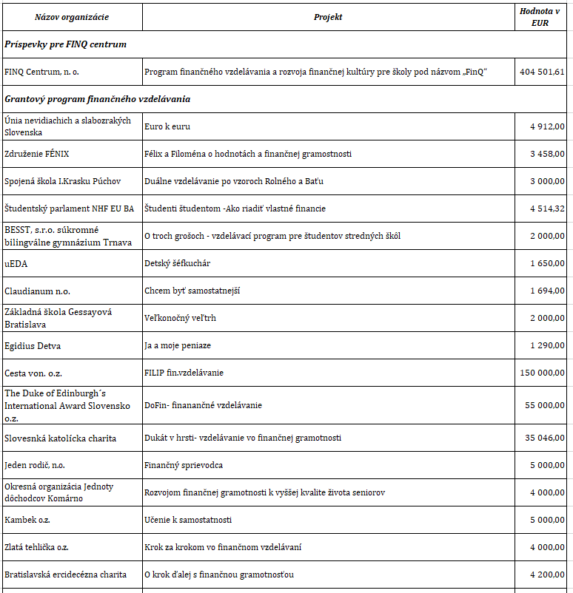

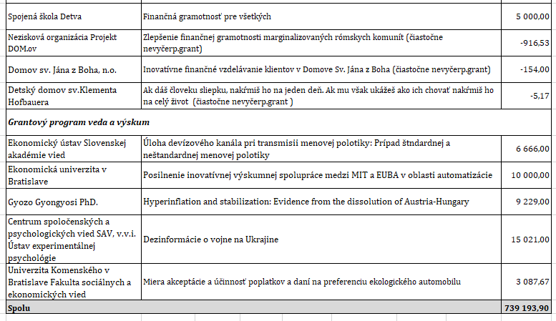

Informácie o nákladoch vynaložených v súvislosti s auditom účtovnej závierky
Nakoľko príjmy Nadácie NBS v účtovnom období, za ktoré je účtovná závierka zostavená, presiahli hodnotu 500 000 eur, má nadácia povinnosť overenia účtovnej závierky audítorom v zmysle § 34 ods. 3 písm. b) zákona o nadáciách č. 34/2002 Z. z. v znení neskorších predpisov.
Náklady na overenie účtovnej závierky predstavujú 5535 eur (s DPH). Nadácii NBS neboli v roku 2024 poskytnuté žiadne iné uisťovacie služby, daňové poradenstvo a ostatné neaudítorské služby.

- Opis údajov na podsúvahových účtoch

Nadácia NBS k 31.12.2024 neeviduje na podsúvahových účtoch žiadne položky.

VI. Ďalšie informácie

Dane z príjmov
Na základe § 41 zákona o dani z príjmov č. 595/2003 v znení neskorších predpisov Nadácia NBS nie je povinná podať daňové priznanie, nakoľko mala iba príjmy, ktoré nie sú predmetom dane a príjmy, z ktorých sa daň vyberá zrážkou podľa § 43 (v prípade Nadácie NBS úrok z vkladov na bankových účtoch).

Informácie o významných skutočnostiach
Po 31.12.2024 nenastali také udalosti, ktoré majú významný vplyv na verné zobrazenie skutočností uvádzaných v tejto účtovnej závierke.

